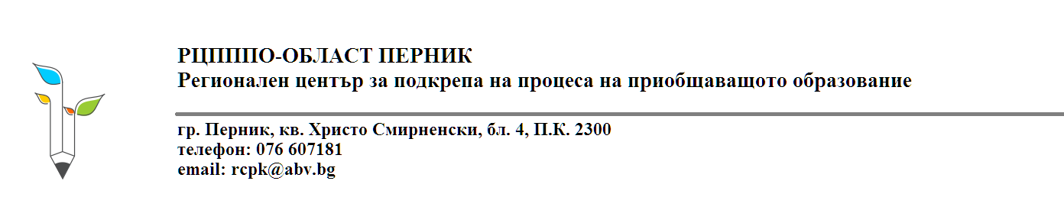

Вх.№..............................................................

ДО ДИРЕКТОРА
НА РЕГИОНАЛЕН ЦЕНТЪР
ЗА ПОДКРЕПА НА ПРОЦЕСА
НА ПРИОБЩАВАЩОТО ОБРАЗОВАНИЕ
ОБЛАСТ ПЕРНИК

ЗАЯВЛЕНИЕ
от ................................................................................................................................................

гр./с..............................................................................................................................................

адрес ……………………………………………………...........................................................

телефон: .....................................................................................................................................

родител на ………………………………………………………………..................................

УВАЖАЕМА ГОСПОЖО ДИРЕКТОР,

Заявявам желанието си регионалният екип за подкрепа за личностно развитие да насочи синът ми/дъщеря ми …………………………………………………………….., който/която е със специални образователни потребности и през тази година завърши с удостоверение Х клас в …………………………………………………….................….......,
гр./с. ………………………………………………….., към подходящо за неговите потребности и способности обучение или социални услуги в общността през 2020/2021 учебна година.

Приложени документи:
- оригинал на медицинско свидетелство, издаден от общопрактикуващия лекар на ученика, за липса на противопоказания при кандидатстване по профил или по специалност от професия;
- протокол от специализирана по профила на заболяването лекарска консултативна комисия и/или решение на териториална експертна лекарска комисия (ТЕЛК) и/или на Национална експертна лекарска комисия (НЕЛК) с приложена лична амбулаторна карта, съдържаща информация за проведени изследвания, консултации, епикризи и други, които удостоверяват заболяването;
- други документи, съдържащи информация за здравословното състояние и социалното положение на детето, документи, издадени от съда, както и други документи, които имат отношение към обучението и образованието на ученика;

Предпочитани от родителя и ученика учебно заведение, профил, професия, специалност:

…………………………………………………………………………………………………

…………………………………………………………………………………………………

С уважение: ……………...

дата: ……………………….

гр./с.: ………………………

